**Дата: 25.12.2024 Фізична культура Клас: 4-Б Вчитель: Таран Н.В.**

**Тема: Організаційні вправи, загально-розвивальні вправи. Різновиди ходьби. Різновиди бігу. Лазіння по гімнастичній стінці з вантажем на голові. Рухлива гра «Кружилиха»**

**Завдання уроку**

1. Сприяти розвитку різновидів ходьби, бігу.

2. Вдосконалювати техніку виконання організаційних та загально розвивальних вправ.

3. Сприяти вдосконаленню навичок лазіння по гімнастичній стінці з вантажем на голові.

4. Виховувати дисциплінованість, згуртованість.

**Хід уроку**

**1.Правила техніки безпеки під час занять спортом в домашніх умовах.**

[**https://www.youtube.com/watch?v=Jt4yzNZsuLg**](https://www.youtube.com/watch?v=Jt4yzNZsuLg)

**2.Шикування у шеренгу. Привітання. Повідомлення завдань уроку.**

**3. Підготовчі вправи:**

- повороти на місці;

- виконання команди на перший – другий розрахуйсь!;

- перешикування з однієї колони у дві і навпаки.

**4. Різновиди ходьби та бігу:** [**https://www.youtube.com/watch?v=9qMvNhH07TA**](https://www.youtube.com/watch?v=9qMvNhH07TA)

* ходьба (10 с);
* ходьба на носках, рукивгору (15 с);
* ходьба звичайна (10 с);
* ходьба на п’ятах, руки за спиною (15 с);
* ходьба звичайна (10 с);
* ходьба зізміною темпу (25 с);
* ходьба перекатом з п’яти на носок (15 с);
* ходьба звичайна (10 с);
* ходьба дрібними та широкими кроками (45 с);
* ходьба звичайна (10 с);
* біг у середньомутемпі (1 хв);
* біг на прямих ногах, ноги вперед (15 с);
* ходьба звичайна (10 с).

Перешикування на 1—2 (1—3) (для утвореннядвох (трьох) шеренг).

**5. Комплекс ЗРВ з гімнастичними палицями**

[**https://www.youtube.com/watch?v=92yf9hF6I8Y**](https://www.youtube.com/watch?v=92yf9hF6I8Y)

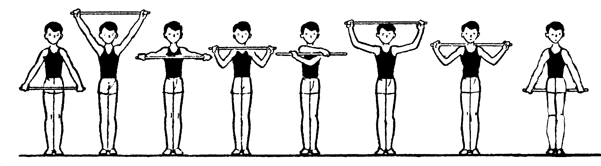

**6. Лазіння по гімнастичній стінці**:

* *однойменним способом* (одночасно пересувають праву руку й праву ногу, потім — ліву руку й ліву ногу);
* *різнойменним способом* (спочатку переставляють ліву руку й праву ногу, а потім – праву руку й ліву ногу);
* *вгору, вниз;*
* *по діагоналі;*
* *праворуч, ліворуч* (на різній висоті);
* *з вантажем на голові* (картонні квадрати.)

**7. Рухлива гра «Кружилиха»**

Гра проводиться у вигляді зустрічної або лінійної естафети. По свистку перші учасники починають біг, обертаючи скакалку або обруч. Закінчивши дистанцію, гравець передає скакалку або обруч партнеру, що стоїть на старті, а сам стає в кінець колони.

*Варіанти гри:*

1) гравець пересувається, обертаючи скакалку або обруч до стійки і назад, потім передає їх черговому учаснику;

2) те саме, але гравці пересуваються парами, обертаючи два обруча або спільно одну скакалку.

*Правила:*

-Пересуватися слід тільки обертаючи скакалку.

-Виграє команда, гравці якої швидше виконали завдання і зробили меншу кількість помилок.

-За кожну помилку додається 1 штрафна секунда.

-Коли проводиться зустрічна естафета, то гравець просувається назустріч партнеру трохи збоку, щоб уникнути зіткнення.

**8.Руханка «Булька»** [**https://www.youtube.com/watch?v=ld__dVatHiE**](https://www.youtube.com/watch?v=ld__dVatHiE)

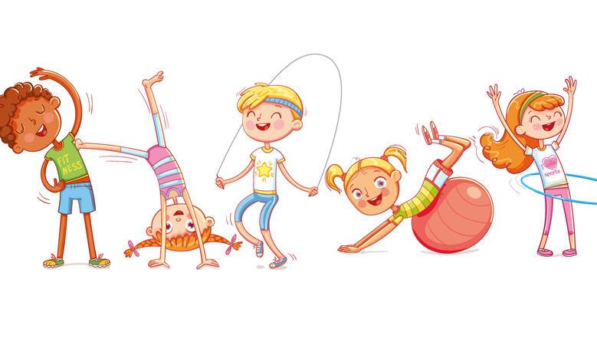

***Бажаю гарного настрою та міцного здоров’я!!!***